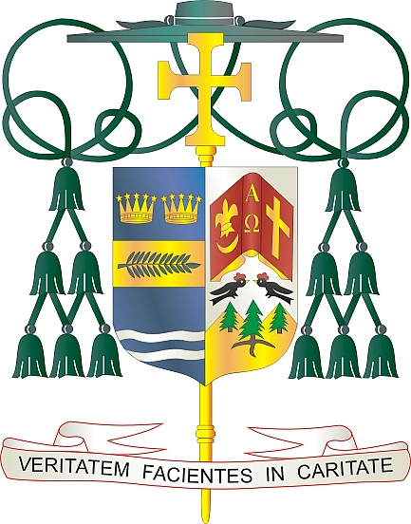
Office of
THE BISHOP

9995 North Military Trail • P.O. Box 109650
Palm Beach Gardens, Florida 33410-9650

(561) 775-9595 Fax (561) 775-7035

Diocese of Palm Beach

4 de junio de, 2022

Querido hermanos y hermanas en Cristo,

El próximo fin de semana, 11/12 de junio, la Diócesis de Palm Beach tendrá una colecta especial por dos causas: las Misiones de los Afroamericanos e Indígenas y las Misiones Católicas Domesticas.

La colecta de las Misiones de los Afroamericanos e Indígenas apoya a tres organizaciones distintas pero interrelacionadas (Oficina de Misiones Católicas Indígenas, Comisión para las Misiones Católicas y la Junta de Misiones Católicas Negro-Americanas), cada una con su propio propósito e historia, pero todas buscan cumplir una causa única. Fundada por los Obispos Católicos de los Estados Unidos, cada organización coopera con las comunidades diocesanas locales para difundir la Buena Nueva de Jesucristo y responder a las necesidades reales y apremiantes de las comunidades.

Los fondos que apoyan a las Misiones Católicas Domesticas es un llamamiento anual a través de la Conferencia de Obispos Católicos de EE. UU. que apoya a las diócesis y eparquías en los Estados Unidos y los territorios que no pueden sostener ministerios básicos sin ayuda financiera externa. Los fondos apoyan iniciativas de evangelización, formación en la fe, vida y dignidad humana, fortalecimiento de matrimonios y familias, vocaciones sacerdotales y religiosas, ministerios para las poblaciones hispanas, nativos americanos e indígenas de Alaska, y asistencia a diócesis y parroquias con necesidades administrativas, como comunicaciones y planificación pastoral.

Con gratitud por su continua generosidad y cada deseo de oración, Yo soy

Sinceramente suyo en Cristo,
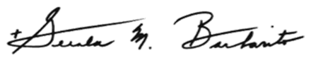

Reverendísimo Gerald M. Barbarito
Obispo de Palm Beach

NOTA A LOS PARROCOS: SE REQUIERE QUE PUBLIQUEN ESTA CARTA EN EL BOLETÍN DE LA PARROQUÍA EN MEDIA PÁGINA O LA PÁGINA COMPLETA EL FIN DE SEMANA DEL 4 & 5 DE JUNIO DE 2022. LA COLECTA TENDRÁ LUGAR EL 11 Y 12 DE JUNIO DE 2022. PUEDEN LEER LA CARTA EN TODAS LAS MISAS, PUBLICARLA EN LAS REDES SOCIALES Y EN SU PAGINA WEB, ADEMÁS DE TENERLA IMPRESA EN EL BOLETÍN.

